Zadanie 19
Vo vozňoch súpravy metra je vždy nad dverami nalepená schéma danej konkrétnej linky metra. Ide o vodorovnú čiaru farby, akú má daná linka, na ktorej sú vyznačené zastávky (pozri ukážku). Podnik prevádzkujúci sieť metra má údaje o jednotlivých trasách liniek uložené v súboroch. Program vie z týchto údajov vygenerovať novú schému vždy, keď nastanú nejaké zmeny, napríklad keď sa otvorí nová stanica. Vytvorte program, ktorý bude mať tieto vlastnosti:
- Načíta zo súboru trasa_linky_metra.txt farbu linky (na prvom riadku súboru) a zoznam staníc (na každom ďalšom riadku je práve jeden názov) a zobrazí linku ako vodorovnú čiaru s názvami staníc v pravidelnej vzdialenosti. Názvy staníc budú zobrazené šikmo nad čiarou.
- Zobrazí konečné stanice štvorcom na začiatku a konci čiary.
- Na čiare zobrazí značky staníc – malé krúžky. Na tých staniciach, na ktorých zastavujú aj expresné vlaky tejto linky, nebudú krúžky vyplnené. Stanice expresných vlakov majú vo vstupnom súbore tesne pred názvom stanice zapísaný znak *.
Ukážka vstupného súboru:
#FF0000
Grand Central Station
Marcy Avenue
Franklin Street *
National Museum
Union Square
Kingston Avenue
Sutton Street *
Court Street
Botanical Garden ...

Ukážka grafického výstupu programu:
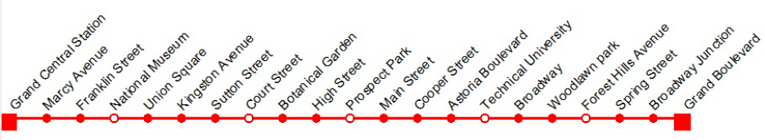

ZADANIE 20

Mestský dopravný podnik robil jeden mesiac, po zmenách v trasách električkových liniek, prieskum
vyťaženosti jednotlivých liniek. V súbore dopravny_prieskum.txt je uvedený zoznam zastávok s
priemernými počtami nastupujúcich a vystupujúcich počas sledovaného obdobia. V súbore sú na každom riadku uvedené tri údaje – priemerný počet nastupujúcich, priemerný počet vystupujúcich na zastávke a názov zastávky. Údaje sú oddelené bodkočiarkou. Počty sú celé čísla, názov zastávky môže byť aj viacslovný.
Podnik chce takto získané údaje využiť na zlepšenie služieb – umiestnenie automatov na lístky, výber
správneho typu vozidla na linku a zavedenie málo využívaných zastávok ako zastávky na znamenie.

Ukážka textového súboru:

10;0;Štúrovo nám.
5;0;Mestský park
50;1;Dargovská
2;0;Nemocnica
10;3;Bratská
1;1;Mestský úrad

Vytvorte program, ktorý bude mať tieto vlastnosti:

- Vypíše zoznam zastávok s počtami cestujúcich v električke po odchode z danej zastávky.
- Zobrazí odporúčanie, ktorý vhodný typ električky sa oplatí nasadiť na danú linku. Vhodný typ sa zvolí podľa najväčšieho počtu cestujúcich vo vozidle počas jazdy. Typy električiek sú: dlhá, štandardná, krátka. Hranice, pri akom počte cestujúcich sa oplatí daný typ električky, si zvoľte sami.
- Na zastávkach, kde nastupuje aspoň 10 cestujúcich, je vhodné umiestniť automat na predaj cestovných lístkov. Vypíšte zoznam vhodných zastávok na umiestnenie automatu.
- Zastávky, kde nastupuje menej ako traja ľudia, resp. vystupuje menej ako traja ľudia, budú zmenené na zastávky na znamenie. Električka teda na nich nebude zastavovať, pokiaľ cestujúci nedá znamenie vodičovi. Vypíšte zoznam takýchto zastávok.

